**Willow: A User-Programmable SSD**

主机处理器➕固态硬盘嵌入式处理器

应用领域：一般性（计算功能可由用户编程）数据密集型应用

【Abstract】

本文探索了使可编程性成为SSD接口的核心特性的潜力。

**（本文将“可编程的功能”称为“SSD Apps”）**

设计的原型系统Willow允许编程者在不损害文件系统保护的情况下使用专用于应用的特性（即SSD Apps）对SSD的语义进行增添和扩展。SSD Apps使得运行在Willow上的应用对于SSD内容的访问延迟低、带宽大且主机处理器上IO处理的负担有所减少。Willow很灵活，可同时执行多个SSD Apps，也支持可信任代码的执行。  
 为验证Willow的有效性和灵活性，在其上运行了6种SSD Apps并测试了它们的性能，发现“软件定义SSD语义（即添加可编程的功能SSD Apps）”是简单且有效的，且借助Willow平台，SSD Apps能使大多数IO密集应用从中受益。

【Introduction】

硬盘依赖于基于块的接口，新型的存储设备，如SSD/PCM有不同的特性，特性上的差异使得基于块的接口已不再适用。

之前所提出的新型接口有用于通用目的的，也有专用于某一应用的，但它们都使应用受益于SSD的低延迟、高带宽及计算资源，使其性能得以提高。

但仍有限制：1）增添特性是复杂的且需访问SSD内部，这只能由SSD制造商来完成；2）由于会访问SSD内部，则代码应是可以被信任的；3）考虑到制造成本，新增特征的可用性应很广泛。

为解决上述问题，本文建议将可编程性作为SSD接口的核心特征，由此，可编程性可根据不同需求进行调整，上述限制迎刃而解。

可编程性可从以下四个方面来体现：1）数据相关的逻辑访问；2）语义扩展；3）优先代码扩展；4）数据密集型计算。

本文聚焦于前三个方面，并证明：SSD接口的可编程性能够降低增添特性的复杂性和成本。

【System Design】

常规存储系统结构如图1(a)，虽包含有编程性原件CPU，但其对于主机系统和应用来说是不可见的，并不具备交互性。

Willow结构如图1(b)，SPU其中运行小型操作系统SPU-OS，指定部分IO请求在SSD内部完成，并管理执行安全性（2.6节），作用于RPC请求。Willow SSD内核驱动管理一组HRE以便主机/应用与SSD交互。

SPUs内部互连

允许主机和应用与SPUs交互

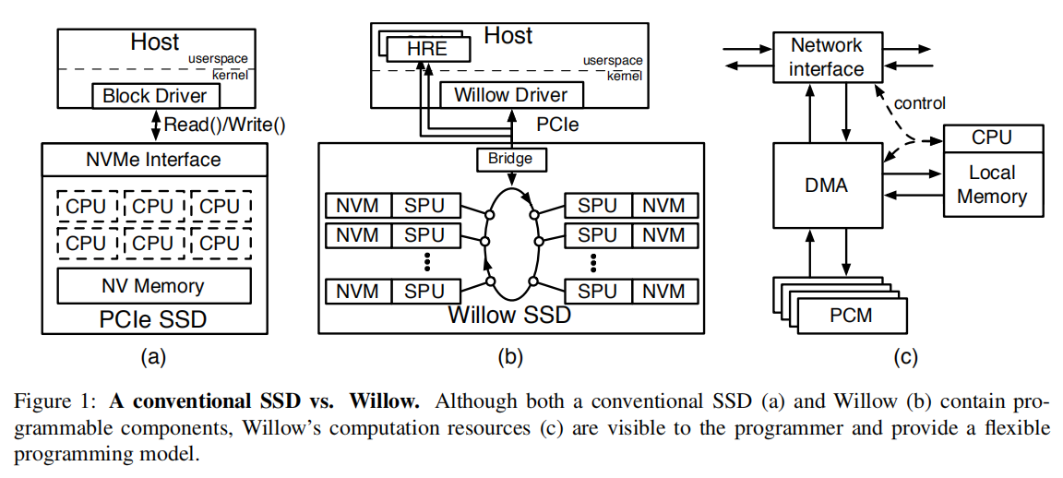

storage processor

units

访问NVM

阵列的通道

Host RPC Endpoints

SPU结构

SPU processor

底层存储介质

可编程功能SSD Apps包含以下三个元素：

1. SPU中的RPC处理程序（每个SPU中均有一个，总共是一系列，各SPU中运行的代码相同）：DirectIO SSDApp；
2. 应用用于访问SSD Apps的库：libDirectIO（请求安装SSD Apps及用于交互的HRE）；
3. 内核模块：DirectIO Driver（由库唤醒，请求Willow Driver从FS获取允许，并将可信RPCs发送给SPU-OS安装到许可表中）。

1）2）用于实现SSD Apps的API由HRE库实现，3）用于实现SSD Apps的API由SPU-OS实现。

图2是名为DirectIO的SSD App的示意图。

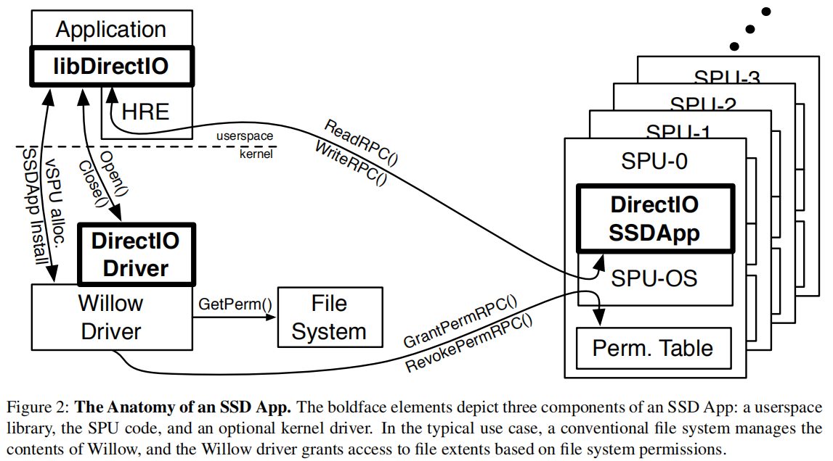

另外，考虑到SPU处理器适度的性能和其有限的存储空间，将整个RPC信息缓存在其中是不实际的。因此，SPU处理器将RPC请求进行解析（分解）和组合。

Summary：

美国加州大学圣地亚哥分校于2014年提出了一个用户可编程的SSD框架——Willow，使用户可以针对自己的应用进行编程以优化存储系统的高延迟、低带宽等问题。Willow在主机端实现了HRE(Host RPC Endpoints)以供主机/应用与SSD交互，在SSD端实现了一套微操作系统SPU-OS（存储处理单元-操作系统），指定部分I/O请求(SSDApps

)在SSD内部完成。与运行在Host端的应用相比，采用Willow设计的SSD端的可编程的功能SSD Apps可以获得低延迟、高带宽的性能。Willow的编程模型也非常灵活，它支持多SSD Apps之间的并发运行，并且保证了SSD Apps能够安全可靠得运行。